|  |  |
| --- | --- |
| logoutnba_2 | **Universidad Tecnológica Nacional**  **Facultad Regional Buenos Aires**  **Ingeniería en Sistemas de Información** |

AÑO 2017

**Materia: Diseño de Sistemas**

**Código de Materia: 082028**

**Curso: K-3051**

Docentes:

Mur, Pablo

Oliva, Miguel

Procopio, Demian

Rico Mendoza, René

Sosa, Ezequiel

Valido, Leandro

Trabajo Práctico: *“¿Dónde Invierto?”*

Tipo: *Grupal / Individual*

|  |  |
| --- | --- |
| **GRUPO Nº 05** | |
| **NOMBRE Y APELLIDO** | **LEGAJO Nº** |
| Antivero, Pablo Sebastián | 142.193-1 |
| Gomez, Alexis | 156.020-7 |
| Mazzocchi, Tomás | 152.141-0 |
| Otero, Alejandro Damián | 146.820-0 |
| XX, xx | - |

Fecha prevista de entrega: 18/04/2017

Fecha real de entrega: 18/04/2017

**Calificación**.................................................................................. **Firma**......................................

**Versión <1.0>**

**Historia de revisión**

|  |  |  |  |
| --- | --- | --- | --- |
| **Fecha** | **Descripción** | **Autor** | **Versión** |
| 18/04/2017 | Primera entrega del TP | - | 1.0 |
|  |  |  |  |
|  |  |  |  |
|  |  |  |  |

**Tabla de Contenidos**

[1 Desarrollo 3](#_Toc480294352)

# Desarrollo

Para esta entrega, además del código desarrollado en Java y con sus respectivos Test, realizamos los diagramas de casos de uso, algunos bocetos de las pantallas que se usarán, y un diagrama de clases. Como los datos que se proveen en el enunciado para la primera entrega no son muy detallados en cuanto algunas de las entidades, el diagrama de clases será modificado para las próximas entregas a medida se vaya detallando el enunciado.

Diagrama de Clases:

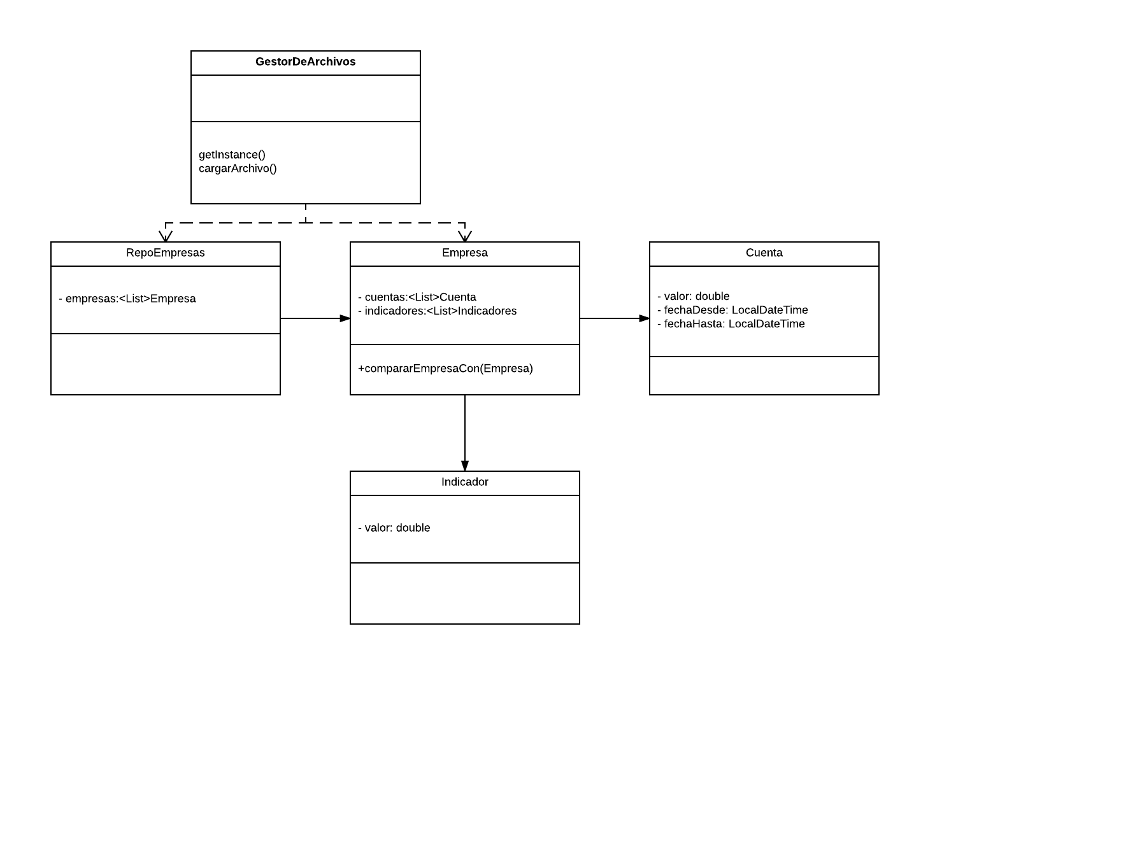

Diagrama de Casos de Uso:

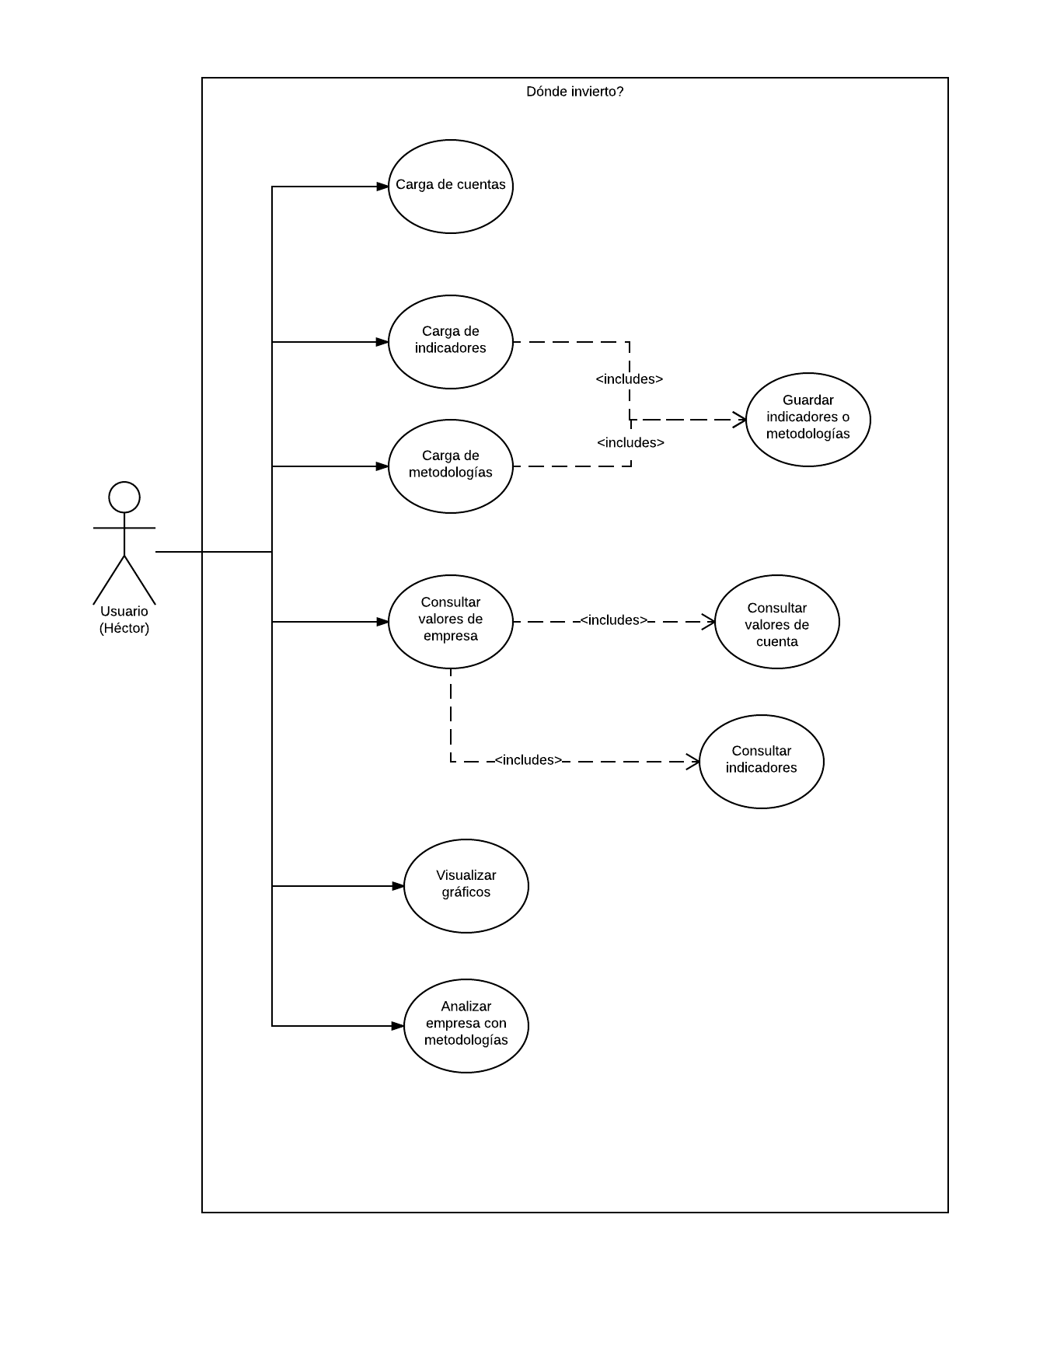

Bocetos:

